ADMINISTRATION DE BASE DE DONNEES
Installer et configurer
une base de données ORACLE

1) Installer une base Oracle : se rendre sur le site Oracle Corporation, s’inscrire et télécharger la base Express Edition 11g release 2 à l’adresse suivante : http://www.oracle.com/technetwork/database/database-technologies/express
edition/downloads/index.html
L’installation est assez simple. Aidez-vous de la vidéo tutorielle prévue avec cette partie.
http://www.youtube.com/watch?v=fLwLRDDoFnk

- ORACLE 11XE insnstallé
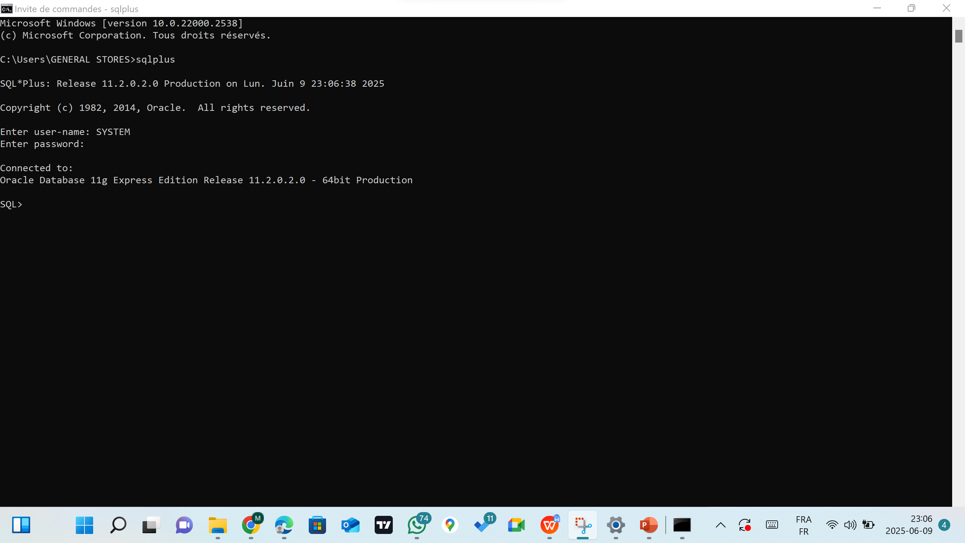

2) Installer d’autres outils : d’autres outils comme Oracle SQL Developer et Oracle SQL Developer Data Modeler seront également utiles. Les téléchargez et les installer.
- Oracle SQL Developer (http://www.oracle.com/technetwork/developer-tools/sql
developer/downloads/index.html) et
-Oracle SQL Developer Data Modeler (http://www.oracle.com/technetwork/developer tools/datamodeler/downloads/index.html)

2.a. SQL DEVELOPPER installé
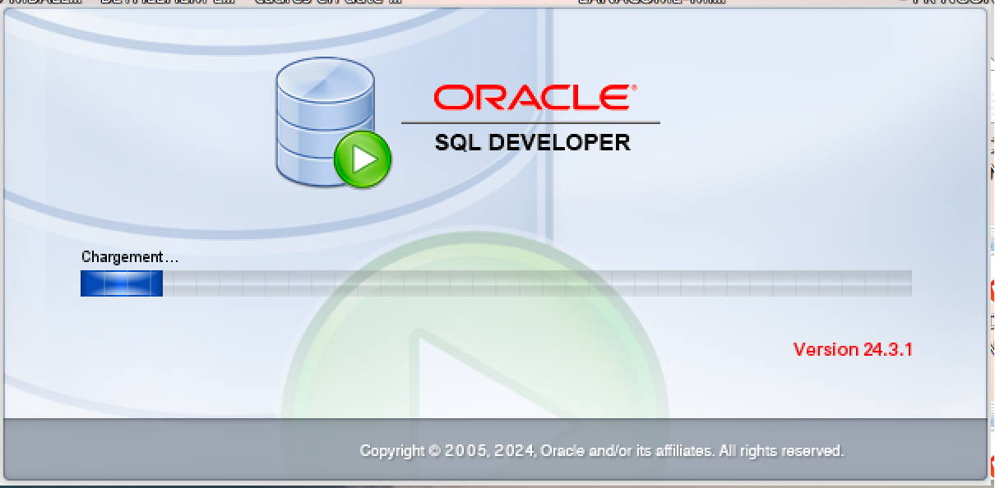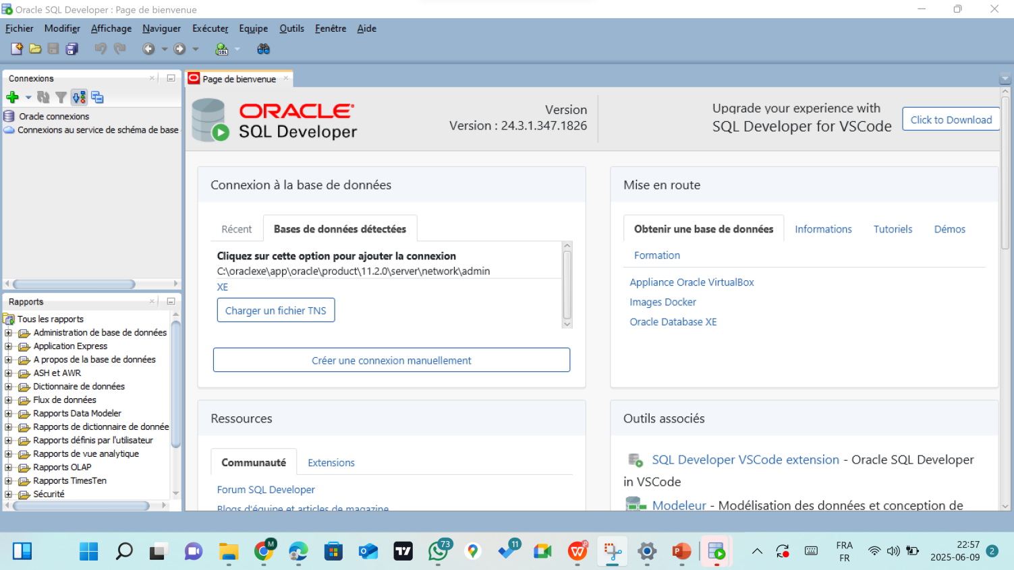
2.b. SQL DEVELOPER DATA MODELER installé
